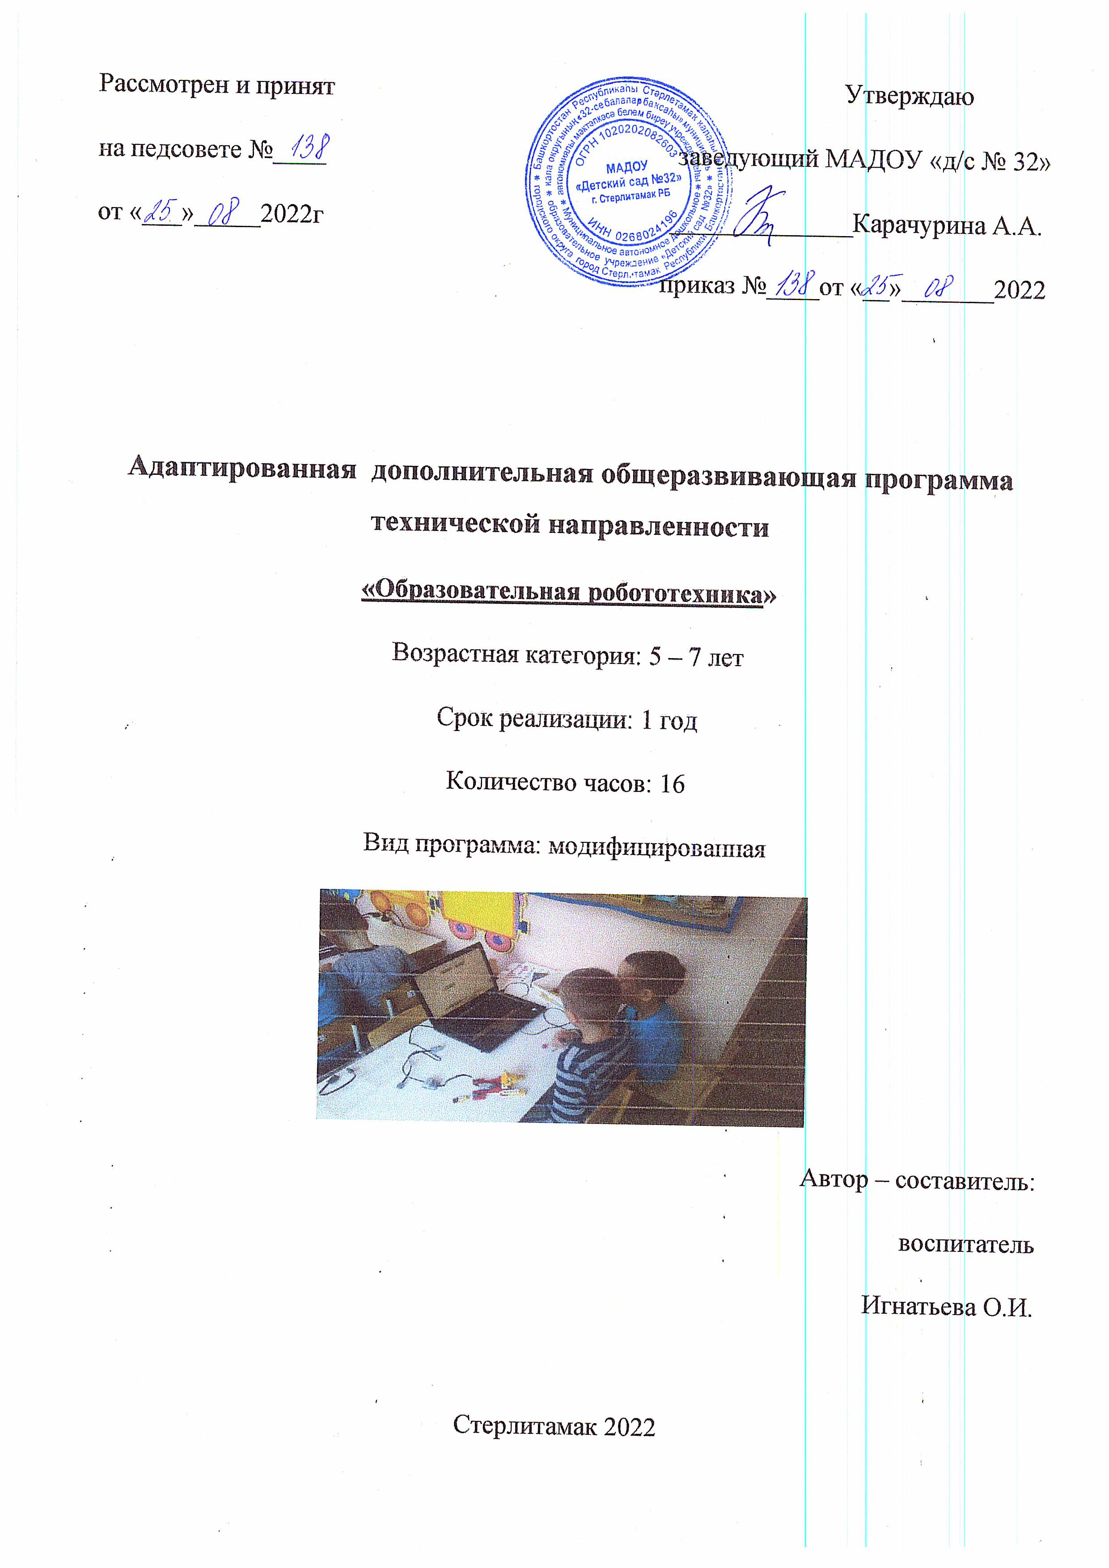

**Раздел № 1. «Комплекс основных характеристик программы»**

* 1. **Пояснительная записка.**

*Робототехника* – сравнительно новое и интенсивно развивающееся научное направление, вызванное к жизни необходимостью освоения новых сфер и областей деятельности человека, а также потребностью широкой автоматизации современного производства, направленной на резкое повышение его эффективности.

Образовательная робототехника представляет собой новую, актуальную педагогическую технологию. Образовательная робототехника находиться на стыке перспективных областей знаний механика, электроника, автоматика, конструирование, программирование и технический дизаин.

Данная программа является модифицированной, составлена на основе АООП с НОДА, «Книги для учителя» - методическое пособие разработанное компанией LEGO Education и методическое пособие «Лего конструирование в детском саду» автор Фешина Е.В. Обучение производиться с использованием робототехнических наборов. Наиболее востребованы из них в настоящее время LECO WeDo базовый и ресурсный набор. Обучение детей с использованием робототехнического оборудования – это и обучение в процессе игры, технического творчества одновременно, что способствует воспитанию активных, увлеченных своим делом, самодостаточных людей нового типа.

**Отличительной особенностью** данной программы является использование в образовательном процессе конструктор LEGO Education как инструмента для обучения учащихся конструированию, моделированию и компьютерному управлению на занятиях.

**Направленность программы:**  техническая

*Программа разработана* в соответствии с основными **нормативными и Программными документами в области образования**.

* Приказ Минпросвещения России от 9 ноября 2018 г., № 196 «Об утверждении Порядка организации и осуществления образовательной деятельности по дополнительным общеобразовательным программам».
* Постановление Главного государственного санитарного врача РФ от 04.07.2014 № 41 «Об утверждении СанПиН 2.4.4.3172-14 «Санитарно-эпидемиологические требования к устройству, содержанию и организации режима работы образовательных организаций дополнительного образования детей»
* Концепция развития дополнительного образования детей (Распоряжение Правительства РФ от 4 сентября 2014 г. № 1726-р).
* Методические рекомендации по проектированию дополнительных общеразвивающих программ (включая разноуровневые программы) (Приложение к письму Департамента государственной политики в сфере воспитания детей и молодежи Минобрнауки России от 18.11.2015 № 09-3242)

Методические рекомендации по реализации адаптированных дополнительных общеобразовательных программ, способствующих социально-психологической реабилитации, профессиональному самоопределению детей с ограниченными возможностями здоровья, включая детей-инвалидов, с учетом их особых образовательных потребностей (Приложение к письму Минобрнауки России от 29 марта 2016 г. № ВК-641/09).

**Организационно – педагогические условия реализации программы.**

*В процессе обучения используются следующие формы работы:*

1. Практические тематические занятия
2. Беседы
3. Занятия соревнования
4. Совместный досуг детей и родителей.

*При изучение тем используется*

1. Наглядные пособия
2. Развивающие лего наборы
3. Технические средства
4. Фото, видеоматериалы

**Материально** – **техническое обеспечение:**

1.Организованно для каждого ребенка рабочее место с компьютером и свободным местом для сборки моделей.

2. Конструктором Перворобот LECO WeDo (базовые и ресурстный набор)

3. Электронный конструктор Знаток.

4. Интерактивный комплекс

5. Зона отдыха.

**Кадровое обеспечение.** Программу может реализовать педагог дополнительного образования, имеющий подготовку в области робототехники.

На занятиях создаются условия для того, чтобы ребенок не боялся исследовать, совершать ошибки, делать выбор. Комплект заданий WeDo позволяет ребенку в качестве юных исследователей, инженеров, математиков и даже писателей, предоставляя им инструкции и задания для межпредметных проектов. Ребенок собирает и программирует действующие модели, а затем используют их для выполнения задач, по сути являющихся упражнениями из курсов естественных наук, технологии, математики, развитие речи.

**Форма аттестации обучающих.** В течение курса педагог проводит поэтапный монитортнг успешности усвоения программного материала.

**1 этап** (стартовый) тестирование с последующим анализом результатов. Результаты тестирования заносятся в аттестационную ведомость.

**2 этап** (итоговый) аттестация обучающихся проходит в конце курса. Результат – проектные работы обучающихся.

**Виды мониторинга.**

1. Тестирование
2. Итоговая аттестация
3. Участие в конкурсах и олимпиадах разных уровней.

**Виды диагностики включают:**

1. Проводится первичная собеседование с целью определения уровня заинтересованности по данному направлению и оценки общего кругозора ребенка.
2. По итогом окончания курса проводиться мониторинг (тестирование) приложение 1

**Адресат программы.** Принимаются дети старшего дошкольного возраста, дети ОВЗ и инвалидов.

**Объем и срок освоение программы.**

Программа рассчитана на 2 месяца обучения объемом 8 часов в месяц. Общее количество часов за весь период обучения 16 часов. Учебный график включает в себя период __________________________

**Особенности организации образовательного процесса:**

На занятиях ребенок может работать как индивидуально так и небольшими группами. Состав группы постоянный. Количественный состав по 6 человек. Занятия посещают дети старшего дошкольного возраста и дети ОВЗ и инвалиды.

**Режим занятий:**

Занятия проводятся два раза в неделю по 30 минут, всего один час в неделю. Между занятиями пяти минутный перерыв.

**Форма обучения** – очная.

* 1. **Цель и задачи программы:**

**Цель** - развитие научно – технического потенциала личности дошкольника через обучение элементарным основам технического конструирование и робототехники.

**Задачи**

1. Познавательная: развитие познавательного интереса детей дошкольного возраста к робототехнике.

2. Образовательная: формирование умений и навыков конструирования, приобретения первого опыта при решении конструкторских задач, знакомство с новыми видами конструкторов LECO Education.

3.Развивающая: развитие творческой активности, самостоятельности в принятии оптимальных решений в различных ситуациях, развитие внимания, воображения, мышление (логического, творческого).

4.Образовательная: воспитание ответственности, высокой культуры, дисциплины, коммуникативных способностей.

**В результате обучения по программе ребенок:**

1. *Будет уметь* собирать и программировать робототехнические устройства.

2.*Будет формированна* устойчивый интерес к робототехнике и образовательным областям общеобразовательной программы детского сада: познавательное, речевое, художественно – эстетическое, социальное развитие, окружающий мир.

3.*Будет уметь* работать по предложенным инструкциям;

4.*Будет уметь* творчески подходить к решению задачи;

5.*Будут развиты* умение довести решение задачи до готовности модели;

6.*Будет обучен* умениям излагать мысли в четкой логической последовательности, отстаивать свою точку зрения, анализировать ситуацию и самостоятельно находить ответы на вопросы путем логических рассуждений;

7.*Получит навыки умение* работать над проектом в команде.

**Раздел № 2. «Условия получения образования и адаптации программ**

**дополнительного образования обучающихся с нарушениями**

**опорно-двигательного аппарата (НОДА)»**

***(согласно нормативным документам*** «***Приложение к письму Минобрнауки России от 29 марта 2016 г. № ВК-641/09»).***

По степени тяжести нарушений двигательных функций и по сформированности двигательных навыков дети разделяются на *три группы.*

*В первую группу* входят дети с тяжелыми нарушениями. У некоторых из них не сформированы ходьба, захват и удержание предметов, навыки самообслуживания; другие с трудом передвигаются с помощью ортопедических приспособлений, навыки самообслуживания у них сформированы частично.

*Во вторую группу* входят дети, имеющие среднюю степень выраженности двигательных нарушений. Большая часть этих детей может самостоятельно передвигаться, хотя и на ограниченное расстояние. Они владеют навыками самообслуживания, которые недостаточно автоматизированы.

*Третью группу* составляют дети, имеющие легкие двигательные нарушения, - они передвигаются самостоятельно, владеют навыками самообслуживания, однако некоторые движения выполняют неправильно. Помимо двигательных расстройств, у детей с нарушениями опорно-двигательного аппарата могут отмечаться недостатки интеллектуального развития - задержка психического развития; или умственная отсталость разной степени выраженности. Самую многочисленную группу среди детей с нарушениями опорно-двигательного аппарата составляют дети с детским церебральным параличом.

Все вышеназванные особенности развития и трудности обучения необходимо учитывать при материально-техническом обеспечении образовательной деятельности.

*Для организации учебного процесса, реализующего дополнительное образование детей с НОДА, создаются специальные условия.*

1. Обучение проходит в специализированной группе для детей НОДА (в помещение образовательной деятельности, включая санузлы, обеспечены условия ребенку с нарушениями ОДА беспрепятственного передвижения наличие пандусов, поручней, широких дверных проемов).
2. Индивидуализация обучения
3. Занятия в малых группах, включение в социальную активность с другими детьми на массовых мероприятиях;
4. Обеспечение особой пространственной и временной организации образовательной среды;
5. Предоставление различных видов дозированной помощи;
6. Адаптация предлагаемого ребенку текстового материала (увеличение шрифта, обозначение цветом и т.п.);
7. Возможность перерывов во время занятий для проведения необходимых медико-профилактических процедур;
8. Соблюдение максимально допустимого уровня нагрузок;
9. Соблюдение комфортного режима образования, в том числе ортопедического режима;
10. Создание благоприятной ситуации для развития возможностей ребенка справляться с тревогой, усталостью, пресыщением и перевозбуждением;
11. Обеспечение обстановки сенсорного и эмоционального комфорта (внимательное отношение, ровный и теплый тон голоса учителя).

**Раздел № 3. «Учебно тематический план»**

**3.1.«Первые шаги в робототехнику»**

|  |  |  |  |  |
| --- | --- | --- | --- | --- |
| занятия | Тема занятия | Общее кол-во часов | в том числе | |
| теоретические | практические |
| **I РАЗДЕЛ  «Я КОНСТРУИРУЮ»** | | | | |
| 1 | Введение. Мотор и ось. | 2 | 1 | 1 |
| 2 | Зубчатые колеса. | 2 | 1 | 1 |
| 3 | Коронное зубчатое колесо. | 2 | 1 | 1 |
| 4 | Шкивы и ремни. | 2 | 1 | 1 |
| 5 | Червячная зубчатая передача. | 2 | 1 | 1 |
| 6 | Кулачковый механизм | 6 | 2 | 4 |
| 7 | Датчик расстояния | 4 | 1 | 3 |
| 8 | Датчик наклона. | 2 | 1 | 1 |
| 9 | Конкурс конструкторских идей. | 2 | 1 | 1 |
| **II РАЗДЕЛ  «Я ПРОГРАММИРУЮ»** | | | | |
| 1 | Алгоритм. | 2 | 1 | 1 |
| 2 | Блок «Цикл». | 2 | 1 | 1 |
| 3 | Блок «Прибавить к экрану». | 2 | 1 | 1 |
| 4 | Блок «Вычесть из Экрана». | 2 | 1 | 1 |
| 5 | Блок «Начать при получении письма». | 2 | 1 | 1 |
| 6 | Свободная сборка. | 2 | 1 | 1 |

**Раздел  «Я  конструирую»-24 часа**

**Тема 1. Введение. Мотор и ось**.2часа

Знакомство с конструктором LEGO, правилами организации рабочего места. Техника безопасности. Знакомство со средой программирования, с основными этапами разработки модели. Знакомство с понятиями мотор и ось, исследование основных функций и параметров работы мотора, заполнение таблицы. Выработка навыка поворота изображений и подсоединения мотора к LEGO-коммутатору. Разработка простейшей модели с использованием мотора – модель «Обезьяна на турнике». Знакомство с понятиями технологической карты модели и технического паспорта модели.

**Тема 2. Зубчатые колеса**. 2 часа

Знакомство с элементом модели зубчатые колеса, понятиями ведущего и ведомого зубчатых колес. Изучение видов соединения мотора и зубчатых колес. Знакомство и исследование элементов модели промежуточное зубчатое колесо, понижающая зубчатая передача и повышающая зубчатая передача, их сравнение, заполнение таблицы. Разработка модели «Умная вертушка» (без использования датчика расстояния). Заполнение технического паспорта модели.

**Тема 3. Коронное зубчатое колесо. 2 часа**

Знакомство с элементом модели коронное зубчатое колесо. Сравнение коронного зубчатого колеса с зубчатыми колесами. Разработка модели «Рычащий лев» (без использования датчиков). Заполнение технического паспорта модели.

**Тема 4. Шкивы и ремни. 2 часа**

Знакомство с элементом модели шкивы и ремни, изучение понятий ведущий шкив и ведомый шкив. Знакомство с элементом модели перекрестная переменная передача. Сравнение ременной передачи и зубчатых колес, сравнений простой ременной передачи и перекрестной передачи. Исследование вариантов конструирования ременной передачи для снижение скорости, увеличение скорости. Прогнозирование результатов различных испытаний. Разработка модели «Голодный аллигатор» (без использования датчиков). Заполнение технического паспорта модели.

**Тема 5. Червячная зубчатая передача. 2 часа**

Знакомство с элементом модели  червячная зубчатая передача, исследование механизма, выявление функций червячного колеса. Прогнозирование результатов различных испытаний. Сравнение элементов модели червячная зубчатая передача и зубчатые колеса, ременная передача, коронное зубчатое колесо.

**Тема 6. Кулачковый механизм**. 6 часов

Знакомство с элементом модели кулачок (кулачковый механизм), выявление особенностей кулачкового механизма. Прогнозирование результатов различных испытаний. Способы применения кулачковых механизмов в разных моделях: разработка моделей «Обезьянка-барабанщица», организация оркестра обезьян-барабанщиц, изучение возможности записи звука. Закрепление умения использования кулачкового механизма в ходе разработки моделей «Трамбовщик» и «Качелька». Заполнение технических паспортов моделей.

**Тема 7. Датчик расстояния. 4 часа**

Знакомство с понятием датчика. Изучение датчика расстояния, выполнение измерений в стандартных единицах измерения, исследование чувствительности датчика расстояния. Модификация уже собранных моделей с использованием датчика расстояния, изменение поведения модели. Разработка моделей «Голодный аллигатор» и «Умная вертушка» с использованием датчика расстояния, сравнение моделей. Соревнование роботов «Кто дольше». Дополнение технических паспортов моделей.

**Тема 8. Датчик наклона**. 2 часа

Знакомство с датчиком наклона. Исследование основных характеристик датчика наклона, выполнение измерений в стандартных единицах измерения, заполнение таблицы. Разработка моделей с использованием датчика наклона: «Самолет», «Умный дом: автоматическая штора». Заполнение технических паспортов моделей.

**II РАЗДЕЛ. «Я программирую» - 12 часов**

В ходе изучения тем раздела «Я программирую» полученные знания, умения, навыки закрепляются и расширяются, повышается сложность конструируемых моделей за счет сочетания нескольких видов механизмов и усложняется поведение модели. Основное внимание уделяется разработке и модификации основного  алгоритма управления моделью.

**Тема 1. Алгоритм. 2 часа**

Знакомство с понятием алгоритма, изучение основных свойств алгоритма. Знакомство с понятием исполнителя. Изучение блок-схемы как способа записи алгоритма. Знакомство с понятием линейного алгоритма, с понятием команды, анализ составленных ранее алгоритмов поведения моделей, их сравнение.

**Тема 2. Блок «Цикл». 2 часа**

Знакомство с понятием цикла. Варианты организации цикла в среде программирования LEGO. Изображение команд в программе и на схеме. Сравнение работы блока Цикл со Входом и без него. Разработка модели «Карусель», разработка и модификация алгоритмов управляющих поведением модели. Заполнение технического паспорта модели.

**Тема 3. Блок «Прибавить к экрану». 2 часа**

Знакомство с блоком «Прибавить к экрану», обсуждение возможных вариантов применения. Разработка программы «Плейлист». Модификация модели «Карусель» с изменение мощности мотора и применением блока «прибавить к экрану».

**Тема 4. Блок «Вычесть из Экрана». 2 часа**

Знакомство с блоком «Вычесть из экрана», обсуждение возможных вариантов применения. Разработка модели «Ракета». Заполнение технического паспорта модели.

**Тема 5. Блок «Начать при получении письма». 2 часа**

Знакомство с блоками «Отправить сообщение» и «Начать при получении письма», исследование допустимых вариантов сообщений, прогнозирование результатов различных испытаний, обсуждение возможных вариантов применения этих блоков. Разработка модели «Кодовый замок». Заполнение технического паспорта модели.

**Тема 6. Свободная сборка. 2 часа**

Составление собственной модели, составление технологической карты и технического паспорта модели. Разработка одного или нескольких вариантов управляющего алгоритма. Демонстрация и защита модели. Сравнение моделей. Подведение итогов.

* 1. **«Образовательная Робототехника»**

|  |  |  |  |  |  |  |
| --- | --- | --- | --- | --- | --- | --- |
|  |  | Общее кол-во часов | | теоретических | практических | |
| 1 | Разработка модели «Танцующие птицы». | 2 | 1 | | | 1 |
| 2 | Свободная сборка. | 2 |  | | | 2 |
| 3 | Творческая работа «Порхающая птица». | 4 |  | | | 4 |
| 4 | Творческая работа «Футбол». | 6 |  | | | 6 |
| 5 | Творческая работа «Непотопляемый парусник». | 4 |  | | | 4 |
| 6 | Творческая работа «Спасение от великана». | 2 |  | | | 2 |
| 7 | Творческая работа «Мой город». | 6 |  | | | 6 |
| 8 | Маркировка: разработка модели «Машина с двумя моторами». | 2 | 1 | | | 1 |
| 9 | Разработка модели «Кран». | 2 |  | | | 2 |
| 10 | Разработка модели «Колесо обозрения». | 2 |  | | | 2 |
| 11 | Творческая работа «Парк аттракционов». | 2 |  | | | 2 |
| 12 | Конкурс конструкторских идей. | 2 |  | | | 2 |
|  | **ВСЕГО:** | 36 |  | | |  |

**«Я создаю»36 часов**

В ходе изучения тем раздела «Я создаю» упор делается на развитие технического творчества учащихся посредством проектирования и создания учащимися собственных моделей, участия в выставках творческих проектов.

**Тема 1. Разработка модели «Танцующие птицы». 2 часа**

Обсуждение элементов модели, конструирование, разработка и запись управляющего алгоритма, заполнение технического паспорта модели.

**Тема 2. Свободная сборка. 2 часа**

Составление собственной модели, составление технологической карты и технического паспорта модели. Разработка одного или нескольких вариантов управляющего алгоритма. Демонстрация и защита модели. Сравнение моделей. Подведение итогов.

**Тема 3. Творческая работа «Порхающая птица». 4 часа**

Обсуждение элементов модели, конструирование, разработка и запись управляющего алгоритма, заполнение технического паспорта модели. Развитие модели: создание отчета, презентации, придумывание сюжета для представления модели, создание и программирование модели с более сложным поведением.

**Тема 4. Творческая работа «Футбол». 6 часов**

Обсуждение элементов модели, конструирование, разработка и запись управляющего алгоритма, заполнение технического паспорта модели «Нападающий». Обсуждение элементов модели, конструирование, разработка и запись управляющего алгоритма, заполнение технического паспорта модели «Вратарь». Рефлексия (измерения, расчеты, оценка возможностей модели).

Организация футбольного турнира – соревнования в сборке моделей «Нападающий» и «Болельщики», конструирование, разработка и запись управляющего алгоритма, заполнение технического паспорта модели «Ликующие болельщики». Подведение итогов.

**Тема 5. Творческая работа «Непотопляемый парусник». 4 часа**

Обсуждение элементов модели, конструирование, разработка и запись управляющего алгоритма, заполнение технического паспорта модели «Непотопляемый парусник». Развитие модели: создание отчета, презентации, придумывание сюжета для представления модели, создание и программирование модели с более сложным поведением.

**Тема 6. Творческая работа «Спасение от великана». 2 часа**

Обсуждение элементов модели, конструирование, разработка и запись управляющего алгоритма, заполнение технического паспорта модели «Спасение от великана», придумывание сюжета для представления модели (на примере сказки  Перро «Мальчик с пальчик»).

**Тема 7. Творческая работа «Мой город». 6 часов**

Обсуждение элементов модели, конструирование, разработка и запись управляющего алгоритма, заполнение технического паспорта моделей «Дом», «Машина». Знакомство с понятием маркировка. Разработка и программирование моделей с использованием двух и более моторов. Придумывание сюжета, создание презентации для представления комбинированной модели «Дом» и «Машина».

**Тема 8. Маркировка: разработка модели «Машина с двумя моторами». 2 часа**

Повторение понятия маркировка, обсуждение элементов модели, конструирование, разработка и запись управляющего алгоритма, заполнение технического паспорта модели «Машина с двумя моторами».

**Тема 9. Разработка модели «Кран». 2 часа**

Обсуждение элементов модели, конструирование, разработка и запись управляющего алгоритма, заполнение технического паспорта модели «Кран», сравнение управляющих алгоритмов.

**Тема 10. Разработка модели «Колесо обозрения». 2 часа**

Обсуждение элементов модели, конструирование, разработка и запись управляющего алгоритма, заполнение технического паспорта модели «Колесо обозрения»

**Тема 11. Творческая работа «Парк аттракционов». 2 часа**

Составление собственной модели, составление технологической карты и технического паспорта модели. Разработка одного или нескольких вариантов управляющего алгоритма. Демонстрация и защита модели. Сравнение моделей. Подведение итогов.

**Тема 12. Конкурс конструкторских идей. 2 часа**

Создание и программирование собственных механизмов и моделей с помощью набора LEGO, составление технологической карты и технического паспорта модели, демонстрация и защита модели. Сравнение моделей. Подведение итогов.

Для определения готовности детей к работе с конструктором и усвоению программы «Первые шаги в Робототехнику», «Образовательная Робототехника» 2 раза в год проводится мониторинг с учётом индивидуальных особенностей детей. Мониторинг позволяет определить уровень развития интеллектуальных способностей, найти индивидуальный подход к каждому ребёнку в ходе занятий, подбирать индивидуально для каждого ребёнка уровень сложности заданий, опираясь на зону ближайшего развития.

**Тестирование (проводиться в начале обучения)**

**«Первые шаги в Робототехнику»**

**Выше возрастной нормы 3**

Ребенок самостоятельно и без ошибок осуществляет сборку технического устройства из конструктора LEGO по инструкции. Проявляет творчества и фантазию при конструировании собственных моделей. Уверенно программирует, может написать несколько программ. Проводит испытания работы робототехнических устройств и вносит коррективы в конструкцию и программу. Выполняет задания повышенной сложности.

**Соответствует возрастной норме 2**

Ребенок справляется с конструированием моделей по инструкции, иногда допуская ошибки. Самостоятельное конструирование вызывает затруднения, просит показать пример конструкции. Средний уровень проявления творчества и фантазии, включается в процесс творчества только под руководством педагога. Знает основные блоки программирования, может написать простые программы для работы робота. Возникшие ошибки в работе, при испытании робототехнических устройств, не всегда диагностирует самостоятельно, обращается за помощью. Выполняет основное задание занятия.

**Ниже возрастной нормы 1**

Ребенок испытывает затруднения при конструировании робототехнических устройств по готовым схемам или самостоятельно. Не проявляет творческую активность при работе. Не может самостоятельно написать программу для управления роботом. Слабо ориентируется в программной среде, допускает ошибки, путает назначение блоков.

**Тестирование (проводится в конце обучения)**

**«Первые шаги в Робототехнику»**

**1.** **Задание Кирпичики.**

Известно, что фигура построена из одинаковых серых кирпичиков, но половину фигуры не видно. Мысленно достройте фигуру симметрично относительно линии. В бланк ответов запишите, сколько всего кирпичиков использовано в полной фигуре, если известно, что все кирпичики расположены одинаково и в ширину только 1 ряд?

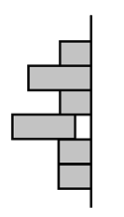

**2.** **Строим сами!**

Выберите три детали, из которых можно собрать данную фигуру слева. В Бланк ответов запишите номера выбранных деталей.



**3.** **Найди подходящий.**

Очень часто при конструировании теряются детали. Выбери, какую деталь необходимо поставить вместо вопросительного знака, чтобы закончить ряд без пропусков. В Бланк ответов запишите нужную букву напротив нужного номера.

1.2.3.



А.Б.В.Г.Д.



**4.** **Будьте внимательны!**

Выберите фрагмент (или фрагменты) представленной конструкции. В Бланк ответов запишите номер(а) выбранного фрагмента(ов).

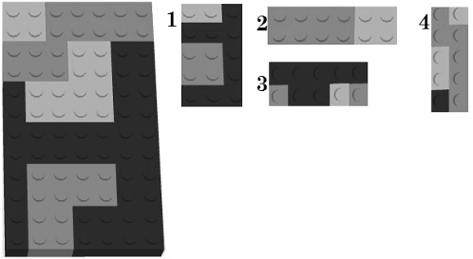

**5.** **Составь инструкцию!**

Все вы хоть раз собирали модели по инструкции. Мы предлагаем вам почувствовать себя в роли составителя инструкции! Составьте картинки по порядку сборки и соберите инструкцию. В Бланк ответов запишите последовательность этапов сборки без пробелов, например 12345.

1 23 4 5

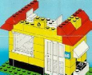

**6.** **Графический диктант.**

От точки - 5 вправо, 1 вниз, 2 влево, 1 вниз, 2 вправо, 3вниз, 1 вправо, 3 вверх, 6 вправо, 8 вниз, 6 влево, 4 вверх, 1 влево, 4 вниз, 8 влево,8 вверх, 3 вправо,1 вверх,2 влево, 1 вверх

**Критерии оценки:**

**За каждый правильный ответ по 5 баллов**

**От 0 до 5 баллов** ниже возрастной нормы(1)

**От 5 до 15 баллов** соответствует возрастной норме(2)

**От 15 до 30 баллов** выше возрастной нормы (3)

**Итоговый тест (проводиться в начале обучения)**

**«Первые шаги в Робототехнику»**

1. **Укажи название блока программы**



А.Мощность мотора

Б. Мотор по часовой стрелке

В. Начать нажатием клавиши

Г. Мотор против часовой стрелки

Д. Экран

**2. Укажи название детали**

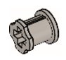

А. Ось

Б. Втулка

В. Диск

Г. Кулачок

Д. Мотор

**3. Укажи название детали**



А. Пластина

Б. Кирпич

В. Штифт

Г. Кулачок

Д.Мотор

**4. Укажи название детали**

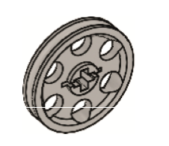

А. Ось

Б. Втулка

В.Диск

Г. Кулачок

Д. Мотор

**5. Укажи название блока программы**



А. Начало

Б. Мотор по часовой стрелке

В. Звук

Г. Выключить мотор

Д. Экран

**6. Укажи название блока программы**



А. Начало

Б. Мотор по часовой стрелке

В. Звук

Г. Мотор против часовой стрелки

Д. Экран

7. **Укажи название блока программы**



А. Мощность мотора

Б. Мотор по часовой стрелке

В. Начать нажатием клавиши

Г. Выключить мотор

Д. Экран

**8. Укажи название блока программы**



А. Мощность мотора

Б. Мотор по часовой стрелке

В. Цикл

Г. Выключить мотор

Д. Экран

**9. Укажи название детали**

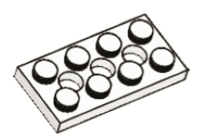

А. Кирпич

Б. Штифт

В. Пластина

Г. Кулачок

Д. Мотор

**10. Укажи название детали**



А. Пластина

Б. Штифт

В. Кулачок

Г. Кирпич

Д. Мотор

**Итоговый тест (проводиться в конце обучения)**

**«Образовательная робототехника»**

1. **Как называется это устройство и для чего его используют?**

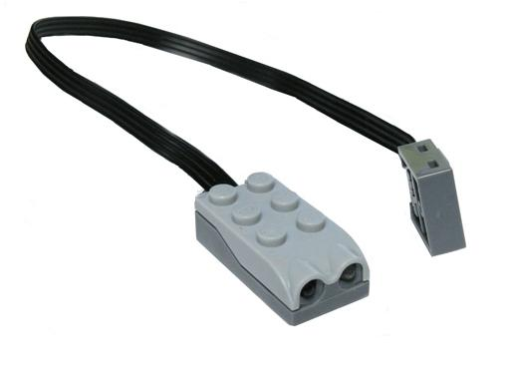

А. Датчик расстояния

Б. Датчик наклона

В. Датчик скорости

**2. В какую сторону вращаются зубчатые колеса?**



А.В одну сторону

Б. В противоположные стороны

**3. Как называется ременная передача?**

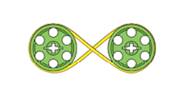

А. повышающая

Б. Прямая

В. Перекрестная

Г. Понижающая

**4. Что означает этот блок палитры и для чего он нужен?**



А. Ждать до…

Б. Цикл – отвечает за повторение блока программы.

5. **В каком направлении вращаются колеса?**

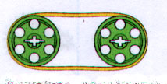

А. В одном направлении

В. В противоположных направлениях

**6. Что означает этот блок палитры и для чего он нужен?**



А. Выключить мотор на..

Б. Мощность мотора задает скорость вращения мотора от 1 до 10

В. Мотор против часовой стрелки

**Список литературы**

1. Санитарно – эпидемиологические правила и нормативы. Постановление Главного государственного санитарного врача РФ от 04.07.2014 № 41 «Об утверждении СанПиН 2.4.4.3172-14 «Санитарно-эпидемиологические требования к устройству, содержанию и организации режима работы образовательных организаций дополнительного образования детей»
2. Методические рекомендации по проектированию дополнительных общеразвивающих программ (включая разноуровневые программы) (Приложение к письму Департамента государственной политики в сфере воспитания детей и молодежи Минобрнауки России от 18.11.2015 № 09-3242)
3. Концепция развития дополнительного образования детей (Распоряжение Правительства РФ от 4 сентября 2014 г. № 1726-р).
4. «Книги для учителя» - методическое пособие разработанное компанией LEGO Education.
5. Методическое пособие «Лего конструирование в детском саду» автор Фешина Е.В.

6. Давидчук А.Н. Конструктивное творчество дошкольника. Пособие для воспитателя. – М.: Просвещение, 1973. – 80 с.

7. Ташкинова Л. В. Программа дополнительного образования «Робототехника в детском саду» [Текст] // Инновационные педагогические технологии: материалы IV междунар. науч. конф. (г. Казань, май 2016 г.). — Казань: Бук, 2016. — С. 230-232.

**Ресурсы сети Интернет:**

8. http://dohcolonoc.ru/programmy-v-dou

9. http://www.edu54.ru

10. http://pandia.ru/text/78/021/1503.php

11. http://pedrazvitie.ru/razdely/programmy_vospitateli/progr_kurudimova

12. <https://education.lego.com/ru-ru>

13. https://murzim.ru/nauka/pedagogika/didaktika/26920-klassifikaciya-metodovobucheniya-lerner